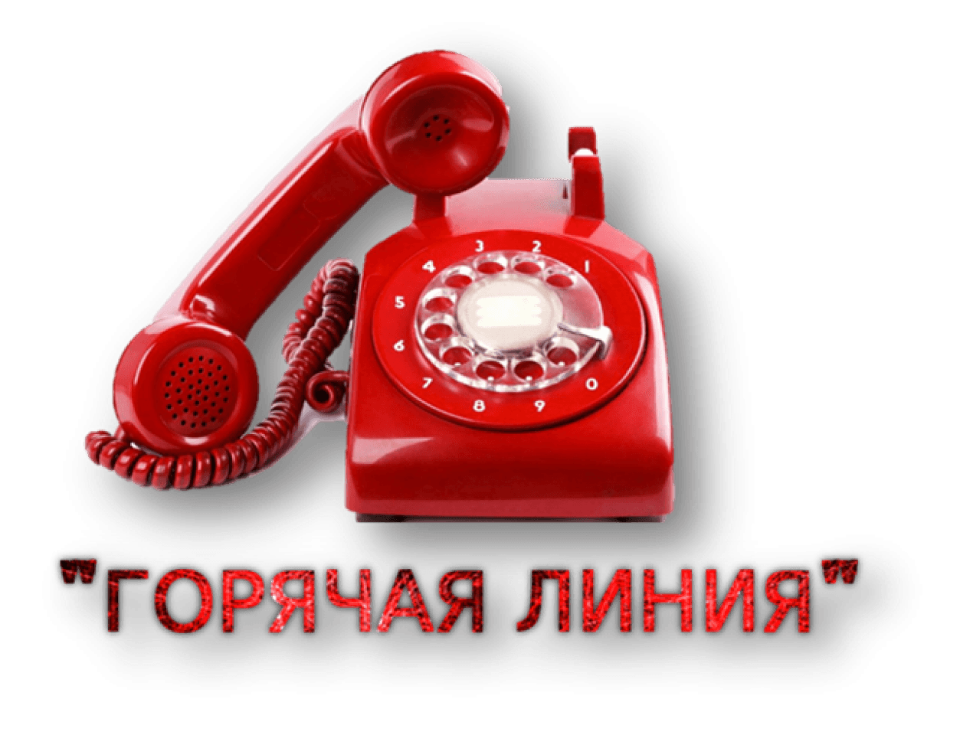
Горячие линии
по вопросу реализации адаптированных основных общеобразовательных программ общего образования с применением электронного обучения и дистанционных образовательных технологий

Телефоны "горячей линии" в ГКОУ Нижегородской школе-интернате № 10: (831)295-26-17 (с 12.00 до 16.00 понедельник - пятница) - заместители директора.
Министерство просвещения Российской Федерации: 8(800)200-91-85 - Горячая линия методической поддержки учителей и родителей по организации дистанционного обучения Сайт: https://edu.gov.ru/contact/
Министерство образования, науки и молодежной политики Нижегородской области: (831) 433-54-51 (понедельник-пятница с 15.00 до 17.00)
ГБОУ ДПО НИРО: (831)417-76-54 - для родителей (законных представителей), педагогических работников, обучающихся общеобразовательных организаций (понедельник-пятница с 10.00 до 15.00)

